Варианты к лабораторной работе №2

Вариант №1
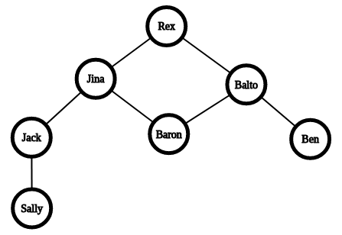Вариант №1

Вариант №2
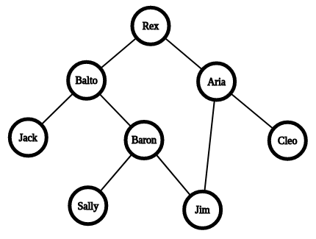

Вариант №3
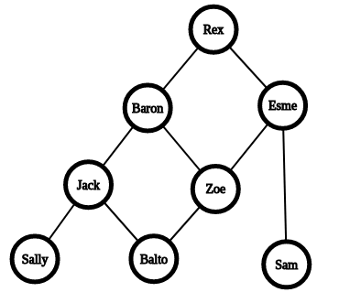

Вариант №4
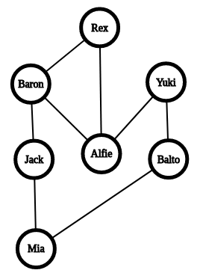

Вариант №5
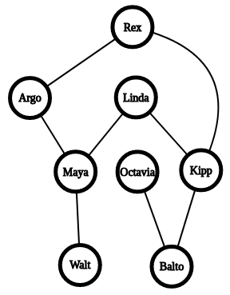

Вариант №6
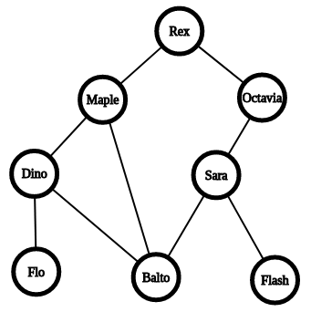

Вариант №7
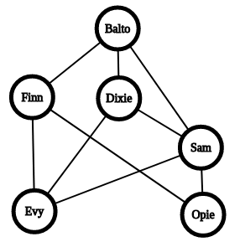

Вариант №8
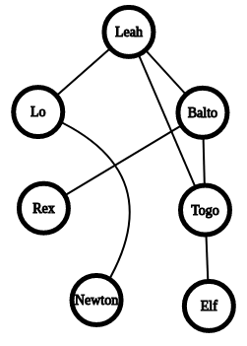

Вариант №9

Вариант №10

Вариант №11

Вариант №12

Вариант №13

Вариант №14

Вариант №15

Вариант №16

Вариант №17

Вариант №18

Вариант №19

Вариант №20

Вариант №21

Вариант №22

Вариант №23

Вариант №24

